
UNIVERSIDAD NACIONAL DE COLOMBIA
SEDE MEDELLIN
Facultad de Geociencias y Medio Ambiente

CURSO SENSORES REMOTOS

Edier V. Aristizábal G
Profesor Asistente

TALLER PRÁCTICO 5. Clasificación de imágenes satelitales utilizando el software ERDAS.

Objetivo:
Aprender el proceso de clasificación de imágenes de satélite supervisado y no supervisado a través del software ERDAS

Materiales:
Para elaborar este taller se requiere una imagen LANDSAT de su preferencia.

Parte I: Clasificación Digital no Supervisada
El resultado de la clasificación no-supervisada es categorización de la imagen en clases espectrales y el usuario debe asignar el significado temático a estas, donde precisamente reside su mayor limitación. Así que, en general, este método nos es recomendable para producción de los mapas temáticos sino como paso previo a la clasificación supervisada.

Procedimiento:

- Siguiendo los pasos en talleres anteriores cargue una imagen de satélite compuesta por diferentes bandas. Es importante que evalúe las características de dicha imagen y trate de identificar y reconocer algunos aspectos de la imagen. Dicho conocimiento le permitirá realizar y evaluar la clasificación que realice a continuación.
- Desde la pestaña Raster, ir al grupo Classification, desplegar la opción Unsupervised y seleccionar Unsupervised classification. Se abrirá la ventana de Unsupervised Classification; bajo Input Raster File seleccione la imagen que va a clasificar y bajo Output Cluster Layer, entre el nombre de la imagen de salida.
- Desactive la opción de Output Signature Set y confirme Initialize From Stadistics bajo Clustering Options. Esto permitirá generar los clusters al azar. Entre el dato de 20 en el # of Classes.
- Entre 10 como Maximum Iterations bajo Processing Options. Este es el número máximo que utilizará para reagrupar los píxeles de la imagen. Confirme 0.95 como Convergence Threshold. Esto significa que al llegar al 95% de la agrupación de los datos sin presentar cambios durante las interacciones, el proceso finalizará.
- Oprima OK y espere a que se termine el proceso de clasificación.
- Explore dicha ventana de Unsupervised Classification. Investigue que significa la opción Input Signature file, Output Signature Set, Use Signature Means, la opción Color Scheme Options… e Initializing Options, y finalmente el Skip Factors. Cuál es la diferencia entre el método seleccionado K Means y el método Isodata?

Evaluación de la clasificación
En este parte del proceso se identifican y se asignan los nombres de clases y los colores comparando la imagen original con la imagen clasificada.

- Abra las dos imágenes (original y clasificada) en el mismo VIEWER, utilice la opción Swipe (Home, View, Swipe). Acceda a la pestaña Table, View, Show Attributes, allí se despliega la tabla de atributos en la parte inferior de la pantalla y se activan las opciones de la pestaña Table. ahora vaya en esa misma pestaña a la opción Query y escoja Column Properties.
- Desde Column Properties, bajo Column, seleccione Opacity y oprima Up para mover Opacity debajo de Histogram. Seleccione Class_Name y con Up mueva por debajo de Color. Asigne el número 10 en Display Widht. Oprima OK. Describa con sus palabras que acciones o cambios acaba de realizar.
- Antes de iniciar el análisis de clases individualmente, se debe asignar el valor = 0 para todas las clases. En la Tabla de Atributos oprima la palabra Opacity, para seleccionar todas las clases y oprima el botón izquierdo del mouse, seleccionando Formula.
- En la ventana de Formula, oprima 0 de la sección de números y Apply para cambiar todos los valores en Opacity a 0 y cierre la ventana con Close. Qué valores tenia dicha columna y con qué nuevos valores quedó? Qué le pasó a la imagen?
- En la misma tabla, bajo columna Color oprima el botón derecho del mouse para cambiar el color de la CLASE 1, por el color amarillo, después en la columna Opacity se le cambia el valor de 0 por 1. En el Viewer se desplegarán todas las áreas correspondientes a clase 1 con el color amarillo. Desde la pestaña Home, ir al grupo View, allí desplegar la opción Swipe, seleccionar Flicker, en esa ventana oprima Automatic o directamente en la opción Start/Stop. Sobre la imagen, la clase seleccionada comienza a aparecer y desaparecer. Analice a que clase temática corresponde esta área y asigne el nombre debajo de la columna Class_Name en la Tabla de Atributos y cambie el color según el contenido temático de esta clase.
- Cierre el Flicker desde la opción Close Transition y asigne 0 en la columna de Opacity para esta clase. Repita el mismo procedimiento para el resto de las clases. Al finalizar seleccione File / Save para salvar los cambios realizados.
- Presente el mapa de su clasificación no supervisada y discuta brevemente los resultados obtenidos.

Parte II: Clasificación Supervisada
La clasificación supervisada requiere de cierto conocimiento previo del terreno y de los tipos de coberturas, a través de una combinación de trabajo de campo, análisis de fotografías aéreas, mapas e informes técnicos y referencias profesionales y locales. Con base de este conocimiento se definen y se delimitan sobre la imagen las áreas de entrenamiento o pilotos. Las características espectrales de estas áreas son utilizadas para "entrenar" un algoritmo de clasificación, el cual calcula los parámetros estadísticos de cada banda para cada sitio piloto, para luego evaluar cada ND de la imagen, compararlo y asignarlo a una respectiva clase.

Procedimiento:

1. Despliegue la imagen que se va a clasificar en una composición a color apropiada y aplique los mejoramientos necesarios para disponer de una vista óptima para la identificación y delimitación de los patrones o áreas de entrenamiento.

2. Analice el paisaje presente en la escena, identifique los principales tipos de coberturas presentes en la escena y elabore una leyenda que contenga las clases temáticas deseadas.

3. Desde el menú principal de ERDAS vaya a la pestaña Raster / Classification / Supervised / Signature Editor

- Para iniciar, diríjase a Drawing, insert geometry (allí se encuentran las herramientas necesarias para la elaboración de las áreas de entrenamiento)
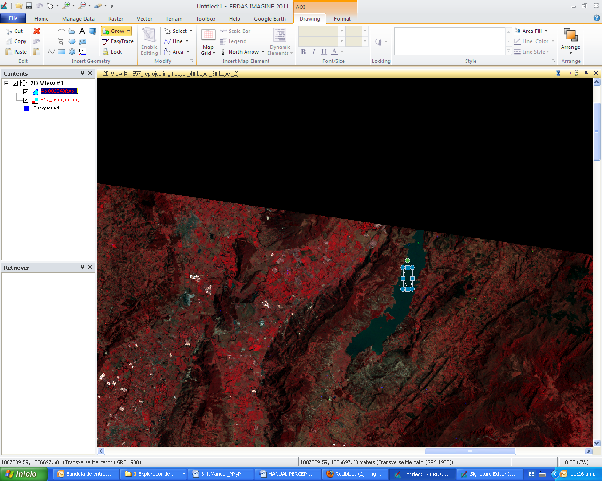

Analice la escena de la imagen y utilizando la opción de Zoom del Viewer haga un acercamiento a la parte de la imagen donde va a colectar la primera área de entrenamiento, p.e, agua. Active el icono de Polygon y delimite el área de interés (AOI). En el Viewer se genera un archivo con las AOI que va genernado. Con el doble clic finalice la delimitación del polígono, el cual debe ser bordeado por una caja, indicando que este está seleccionado.
- En la ventana de SIGNATURE EDITOR oprima el icono de adición de signaturas. Bajo la columna SIGNATURE NAME aparecerá consignado esta primera signatura con el nombre de CLASS 1. Oprima el botón izquierdo del mouse y cambie el nombre por uno que represente la clase de cobertura seleccionada. Bajo la columna de Color, oprima el botón izquierdo y asigne el color apropiado para esta clase temática. Proceda con la generación de áreas de entrenamiento y sus signaturas espectrales para otras clases de la leyenda.
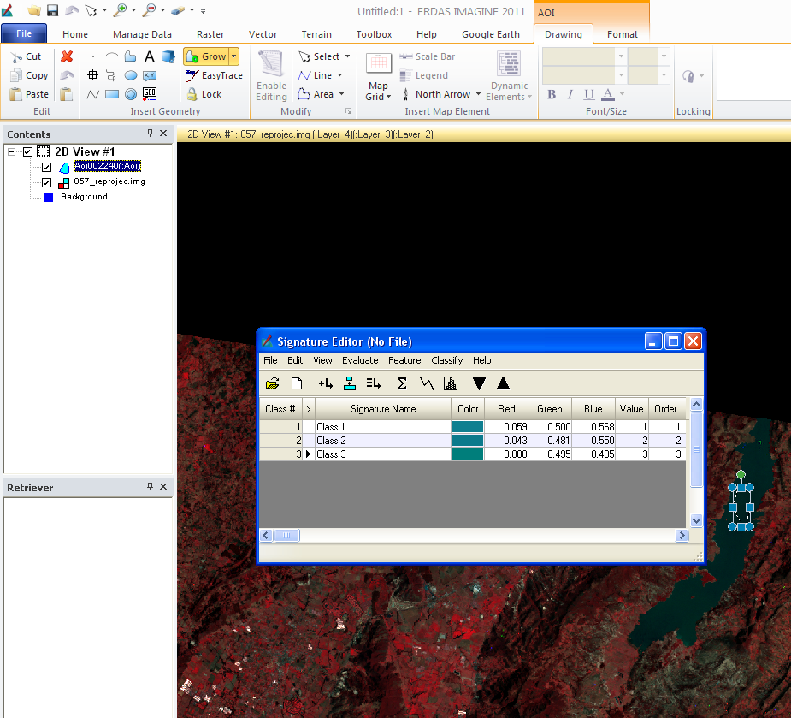
Recuerde, que áreas de entrenamiento deben representar la variabilidad espectral de la cobertura estudiada: sin ser muy homogéneos, ni muy heterogéneos; el tamaño de muestra debe ser como mínimo 10 veces más grande que el número de las bandas; si la cobertura presenta variación espectral, se generan varias áreas de entrenamiento y para cada una se calcula la signatura espectral, posteriormente los unen en una solo clase, p.e agua1, agua2, agua3 se unirá en clase de agua.

No olvide salvar las áreas de entrenamiento desde el Viewer con opción de File> Save as>AOI layer as; y las signaturas desde la ventana Signature Editor.

Para esta tarea de entrenamiento donde se seleccionan las “semillas” con las cuales el programa clasificará automáticamente el resto de la imagen se pueden realizar diferentes acciones, a continuación se explicarán algunas de ellas:

Ajustes
Corresponden a acciones de borrar completamente una signatura, unir con otra signatura o recalcular la signatura a partir de redefinición de área de entrenamiento.

Para borrar: seleccione la signatura en columna Class, esta se iluminara con el color azul y con el botón derecho oprimido oprime la opción Delete Selection.

Para unir: con el uso de mouse y oprimiendo Shift de teclado, seleccione dos signaturas que se piensa a unir, p.e agua 1 y agua2; y luego, oprime el botón (Merge Selected Signature). Al final de filas aparecerá nueva signatura, resultado de la unión. Las dos seleccionados siguen realzadas; con el botón izquierdo del mouse borra estas signaturas y a la asignatura de unión asigne el color de nuevo y un nombre, p.e.: agua.

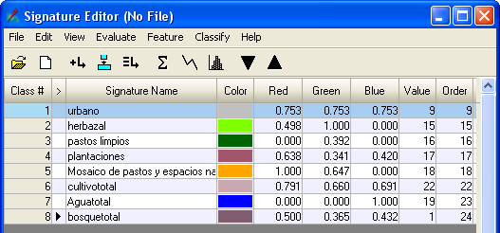

Para reemplazar una signatura o modificar: primero, en el Viewer ubica y seleccione su área delimitada, oprima el botón Reshape, ubicado en la pestaña Drawing, Modify, despliegue line. Luego en la ventana de Signature Editor seleccione la signatura iluminando con el color azul y oprime el botón Replace Current Signature.

Al terminar ajustes, organice la signaturas en la tabla, ya que al unir las diferentes signaturas se alteró su orden; observe las columnas Value y Order. Para esto utilice la opción Edit>Values>Reset y luego Edit>Order>Reset.

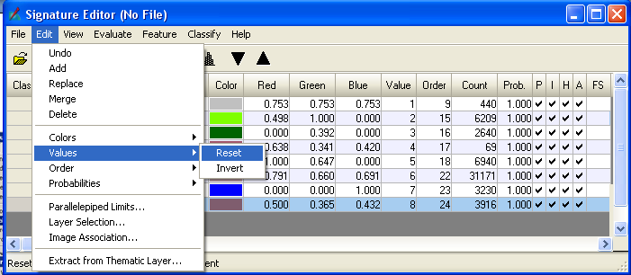

Finalmente, salve las áreas de entrenamiento desde el File y signaturas desde Signature Editor, con nuevos nombres, para no dañar los primeros archivos. Evaluar de nuevo estas signaturas y si está satisfecho, proceda con el siguiente paso: agrupación.

Evaluación de las signaturas creadas
Una vez creadas las signaturas, se pueden borrar, renombrarlas o fusionarlas; pero antes se debe realizar su evaluación mediante análisis Matriz de contingencia, separabilidad de signaturas, Estadísticas e histogramas y curvas espectrales.

Para iniciar la evaluación estadística, dentro Signature Editor seleccione la opción File-Report, (Calcula estadísticas básicas: mínimos, máximos, media y desviación estándar de las áreas de entrenamiento para cada banda). Señale Statistics y All Signatures. Analice si algunas signaturas se superponen estadísticamente, observe los valores de las desviaciones estándar y rango mínimo y máximo para cada clase.

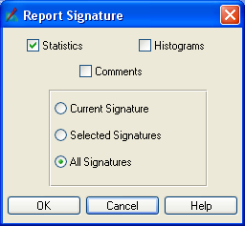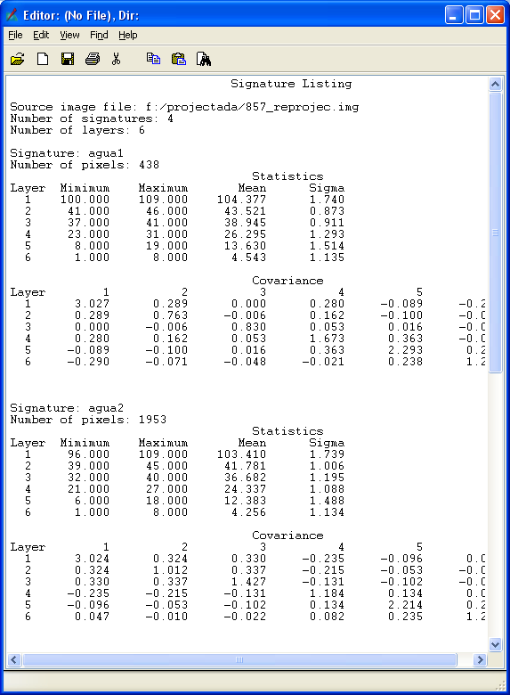

- Análisis de histogramas: Dentro de la ventana Signature Editor utilice la opción , para calcular y analizar los histogramas para cada área de entrenamiento en cada banda espectral. Los histogramas deben tener forma próxima a campana, ser unimodal y tener los rangos de mínimo y máximo razonables para no traslaparse con las signaturas de otras clases.

- Curvas espectrales: Seleccione la opción View - Mean Plots- Multiple Signature u oprima el botón . Se abrirá la ventana de Signature Mean Plot, en la cual se observan las curvas espectrales de las áreas de entrenamiento de aquellas seleccionadas. Analice en que bandas y que clases presentan traslapes y confusión espectral y deben ser cambiadas o reajustadas o unidas en una sola clase.

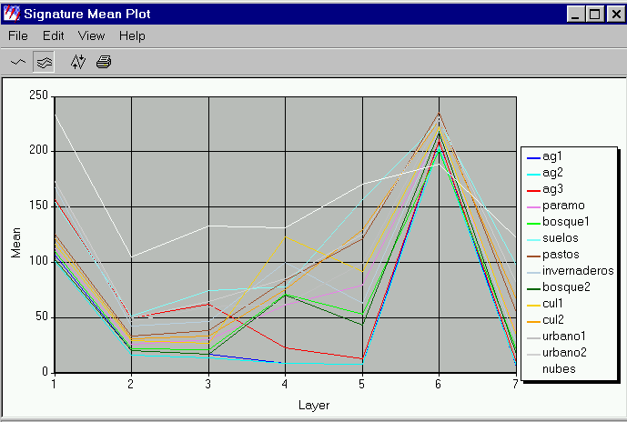

- Separabilidad espectral: Seleccione la opción Evaluate – Separabilility, Aparecerá la ventana de Signature Separability. Seleccione las opciones de Distance Measure - Trasformed Divergence y Complete report. Las clases deben estar seleccionadas. Practique diferentes opciones frente a Layers Per Combination, para ver con que combinación de bandas se presenta mayor separabilidad entre signaturas espectrales. Mediante este procedimiento concluya con que combinación de bandas se presenta mayor separabilidad espectral y que clases presentan baja separabilidad. (El valor mayor a 1950 – corresponde a excelente separabilidad, separabilidad media- entre 1950 y 1900; y baja separabilidad corresponde a valores menores a 1900.)
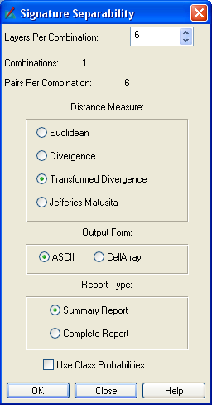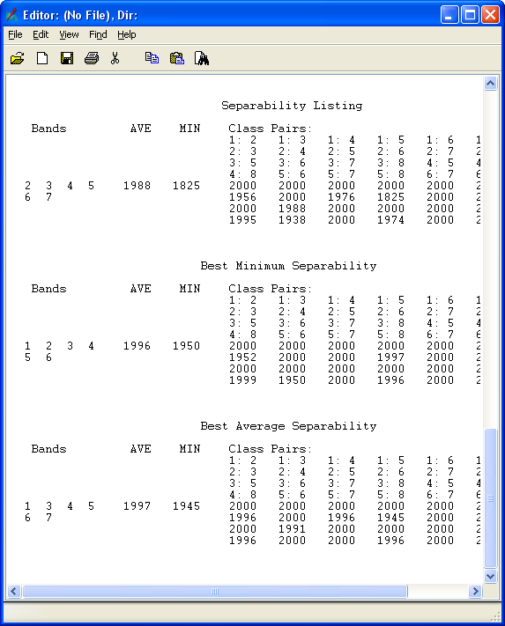

- Uso de la matriz de contingencia: Calcule la matriz de porcentaje de píxeles que se incluyen dentro el área de entrenamiento. Para este fin, seleccione desde la barra del menú de Signature Editor la opción Evaluate / Contingency, se abrirá la ventana de Contingency Matrix. Defina los parámetros de las reglas de las decisiones según la ventana de dialogo presentada abajo. Oprima OK y espere que termine el proceso y analice los resultados.
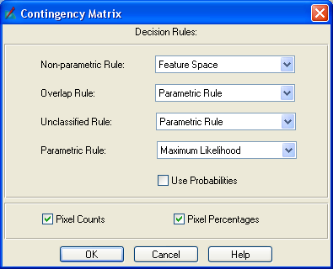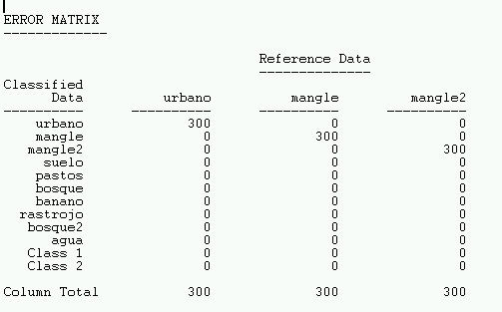

Agrupación Espectral
La etapa final de la clasificación corresponde a la agrupación de los ND de toda la imagen alrededor de las clases temáticas definidas en el proceso de patronamiento, mediante unos algoritmos específicos de agrupación, que pueden ser: Mínima Distancia, Mahalonobis Distancia y Máxima Verosimilitud. El mejor resultado de la agrupación ha demostrado ser el algoritmo de Máxima Verosimilitud.

- Para realizar la clasificación, desde la ventana Signature Editor seleccione Edit – Layer Selection. Elija las bandas que presentaron mayor separabilidad, durante el proceso de evaluación de signaturas espectrales. Cierre la ventana de dialogo de Layer Selection.
- En la ventana Signature Editor oprima Classify – Supervised. Aparecerá la ventana de Supervised Clasification; Asigne los parámetros de clasificación según se indica en la figura de abajo; escriba el nombre de salida del archivo para la imagen clasificada y clic en OK.

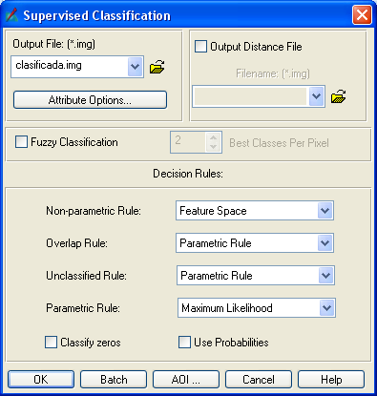

- La clasificación también se puede realizar desde la pestaña Classification / Supervised / Supervised Classification. Allí sale una ventana donde se deben señalar los mismos parámetros, pero adicionalmente se debe ingresar el archivo de signaturas desde la carpeta denominada Input Signature File.
- Abra la imagen original con una combinación de bandas apropiada y sobre esta superponga la imagen clasificada. Utilizando la opción del Swipe realice el análisis de correspondencia temática. También se puede proceder con el análisis utilizando los procedimientos realizados durante la clasificación no supervisada.
- A partir de una imagen de satélite Landsat TM de su elección lleve a cabo una clasificación supervisada con al menos 5 clases. Cada clase debe ser construida con al menos 5 polígonos de entrenamiento en distribuidos en toda la imagen.

Ejercicio:
Considerando los resultados de la clasificación supervisada y no supervisada, qué diferencia encuentra entre los dos mapas generados?, cuál cree que es más ajustado a la realidad y por qué?.

Referencia
Manual de Prácticas de Percepción Remota. Elena Posada; Héctor Mauricio Ramírez Daza; Norma Carolina espejo Delgado. Centro de Investigación y Desarrollo en Información Geográfica CIAF. IGAC. 2012.

